LD-BLJ强制对流连续式弯钢化炉
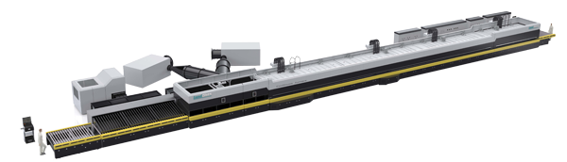
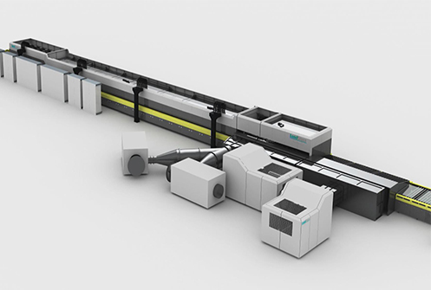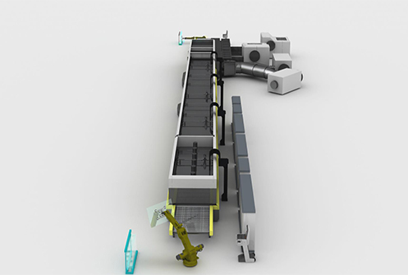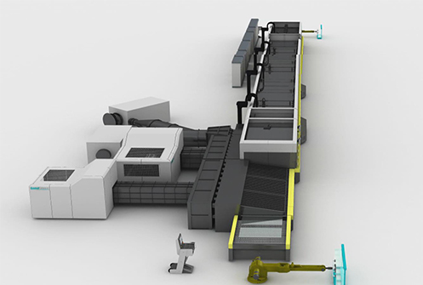
应用领域：高精度汽车、家电等产业。
加热方式：上部强制对流加热方式
适用玻璃：在线、离线Low-E (E≥0.01)玻璃、超白玻璃、丝印玻璃、压花玻璃、着色玻璃、白玻等。

产品介绍：
2013年， 在连续式平钢化炉研发成功以后， 兰迪将B型硬轴弯钢化与连续式钢化炉组合起来， 形成连续式B型弯钢化设备并在市场获得成功， 该型设备可以为汽车侧窗和家俬行业大批量加工中小尺、规格一致的单曲面弯钢化玻璃。 配置喷流式强制对流加热技术，可钢化离线Low-E以及其它要求较高的弧形玻璃。
LD-BLJ系列强制对流连续弯钢化炉采用喷流式强制对流和辐射相结合的加热技术，适用于高品质、大批量汽车产业用单曲面弯玻璃的钢化加工；可钢化的玻璃种类有: 在线、离线Low-E (E≥0.01)玻璃、超白玻璃、丝印玻璃、着色玻璃、白玻等。

性能特点：
1. B弯精确调弧技术与连续式钢化技术的完美融合；
2. 玻璃在弯钢化段辊压成型，弧形精确；无需反复起弧，重复性好；
3. 适用于大批量、高精度汽车、家电产业用单曲面弯钢化玻璃的生产；
4. 配置喷流式强制对流加热技术，可生产在线、离线Low-E (E≥0.01)玻璃、超白玻璃、丝印玻璃、压花玻璃、着色玻璃和白玻等高品质单曲面弯钢化玻璃。

技术参数：
LD-BLJ⁺系列强制对流连续弯钢化炉
型号 | 最大装载 尺寸 | 最小装载 尺寸 | 厚度范围 | 最小半径 | 生产能力（片/小时） | 装机容量（KVA）
B1208L24J⁺ | 1250xARC800 | 150xARC300 | 3.2-4 | 1200 | 480 | 2500
B1608L24J⁺ | 1600xARC800 | 150xARC300 | 3.2-4 | 1200 | 480 | 3000
B2008L24J⁺ | 2000xARC800 | 150xARC300 | 3.2-4 | 1200 | 480 | 3000

生产能力指3.2mm的白玻每小时生产片数，实际产量随玻璃品种、大小和装载情况而变化。 其他型号限于篇幅并未在此罗列。

生产案例：

公司名称 | 湖北省荆门市鑫盛实业有限公司
公司地址 | 湖北省荆门市
公司简介 | 湖北省荆门市鑫盛实业有限公司是专业从事玻璃深加工, 集生产、销售、服务于一体的现代化企业，主要生产建筑平、弯钢化玻璃和汽车钢化玻璃及其他玻璃深加工产品。该公司始终坚持“信誉赢客户，质量求生存，管理出效益”的经营理念，致力于为客户提供优质产品。
设备类型 | LD-B1008L
主营产品 | 挖机钢化玻璃、汽车钢化玻璃、大巴车钢化玻璃、建筑用钢化玻璃、门窗钢化玻璃、家用电器用钢化玻璃、家具钢化玻璃、汽车玻璃;玻璃、安全玻璃等
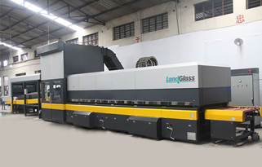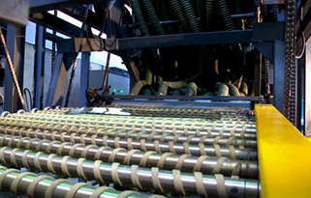

网址：http://www.landglass.com/Products/Bent/LD-BLJ.html

